Гимнастика для рук, ног - дело нам привычное и знакомое. Понятно ведь, для чего мы тренируем мышцы, чтобы они стали ловкими, сильными, подвижными. А вот зачем язык тренировать, ведь он и так "без костей"? Оказывается, язык - главная мышца органов речи. И для него, как и для всякой мышцы, гимнастика просто необходима. Ведь язык должен быть достаточно хорошо развит, чтобы выполнять тонкие целенаправленные движения, именуемые звукопроизношением. Недостатки произношения отягощают эмоционально-психическое состояние ребенка, мешают ему развиваться и общаться со сверстниками. Дети пяти, шести лет смогут при помощи артикуляционной гимнастики во многом преодолеть уже сложившиеся нарушения звукопроизношения. Основная цель всех упражнений — выработка качественных, полноценных движений органов артикуляции, подготовка к правильному произнесению звуков.

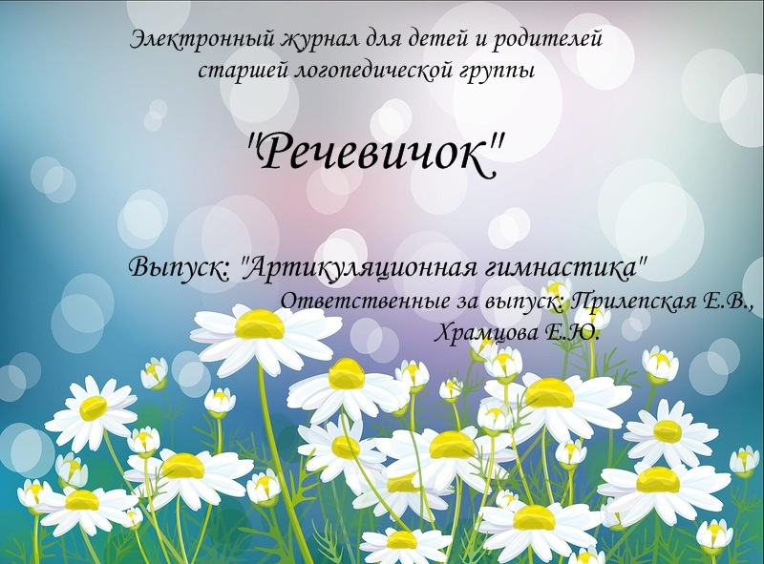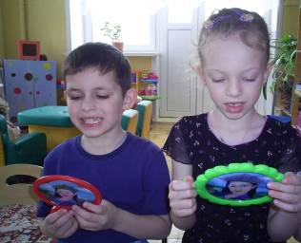

Поначалу артикуляционную гимнастику необходимо выполнять перед зеркалом. Ребенок должен видеть, что язык делает. Мы, взрослые, не задумываемся, где находится в данный момент язык (за верхними зубами или за нижними). У нас артикуляция - автоматизированный навык, а ребенку необходимо через зрительное восприятие обрести этот автоматизм, постоянно упражняясь. Не огорчайтесь, если некоторые упражнения не будут получаться с первого раза даже у вас. Попробуйте повторить их вместе с ребенком, признаваясь ему: "Смотри, у меня тоже не получается, давай вместе попробуем". Будьте терпеливы, ласковы и спокойны, и все получится.

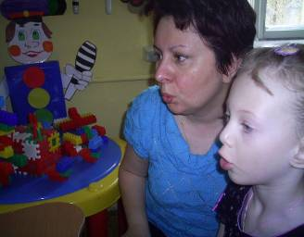

**Рекомендации по проведению упражнений артикуляционной гимнастики**

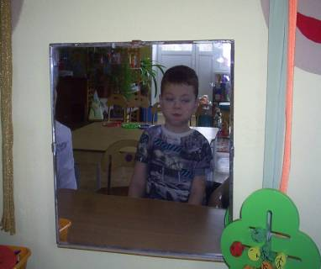

1. Проводить артикуляционную гимнастику нужно ежедневно, чтобы вырабатываемые у детей навыки закреплялись. Лучше выполнять упражнения 3-4 раза в день по 3-5 минут. Не следует предлагать детям более 2-3 упражнений за 1 раз.   
2. Каждое упражнение выполняется по 5-7 раз.   
3. Статические упражнения выполняются по 10-15 секунд (удержание артикуляционной позы в одном положении).

4. При отборе упражнений для артикуляционной гимнастики надо соблюдать определенную последовательность, идти от простых упражнений к более сложным. Проводить их лучше эмоционально, в игровой форме.

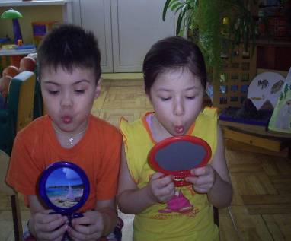

 5. Из выполняемых двух-трех упражнений новым может быть только одно, второе и третье даются для повторения и закрепления. Если же ребенок выполняет какое-то упражнение недостаточно хорошо, не следует вводить новых упражнений, лучше отрабатывать старый материал. Для его закрепления можно придумать новые игровые приемы. 

6. Артикуляционную гимнастику выполняют сидя, так как в таком положении у ребенка прямая спина, тело не напряжено, руки и ноги находятся в спокойном положении.

7. Ребенок должен хорошо видеть лицо взрослого, а также свое лицо, чтобы самостоятельно контролировать правильность выполнения упражнений. Поэтому ребенок и взрослый во время проведения артикуляционной гимнастики должны находиться перед настенным зеркалом. Также ребенок может воспользоваться небольшим ручным зеркалом (примерно 9х12 см), но тогда взрослый должен находиться напротив ребенка лицом к нему.   
8. Начинать гимнастику лучше с упражнений для губ.

**Организация проведения артикуляционной гимнастики**

1. Взрослый рассказывает о предстоящем упражнении, используя игровые приемы.

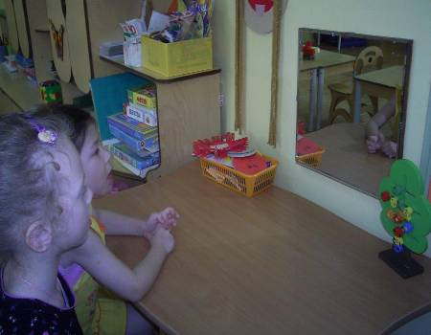

2. Взрослый показывает выполнение упражнения.

3. Упражнение делает ребенок, а взрослый контролирует выполнение.

Взрослый, проводящий артикуляционную гимнастику, должен следить за качеством выполняемых ребенком движений: точность движения, плавность, темп выполнения, устойчивость, переход от одного движения к другому. Также важно следить, чтобы движения каждого органа артикуляции выполнялись симметрично по отношению к правой и левой стороне лица.

В противном случае артикуляционная гимнастика не достигает своей цели.   
4. Если у ребенка не получается какое-то движение, помогать ему (шпателем, ручкой чайной ложки или просто чистым пальцем).   
5. Для того, чтобы ребенок нашел правильное положение языка, например, облизал верхнюю губу, намазать ее вареньем, шоколадом или чем-то еще, что любит ваш ребенок. Подходить к выполнению упражнений творчески.   
  
Сначала при выполнении детьми упражнений наблюдается напряженность движений органов артикуляционного аппарата. Постепенно напряжение исчезает, движения становятся непринужденными и вместе с тем координированными.  
  
Система упражнений по развитию артикуляционной моторики должна включать как статические упражнения, так и упражнения, направленные на развитие динамической координации речевых движений.

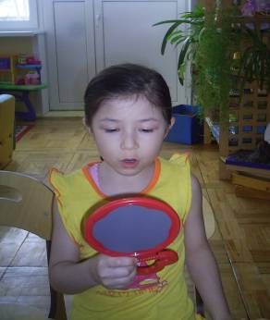

**Артикуляционная гимнастика для дошкольников**

